管理体系审核记录表
过程与活动、  抽样计划 | 涉及条款 | 受审核部门：生产技术部 主管领导：刘红成 陪同人员：张丽娟 | 判定
 |  | 审核员：姜海军 审核时间：2022.7.4
审核条款：QMS: 5.3组织的岗位、职责和权限、6.2质量目标、8.1运行策划和控制、8.3产品和服务的设计和开发不适用确认、8.5.1生产和服务提供的控制、8.5.2产品标识和可追朔性、8.5.4产品防护、8.5.6生产和服务提供的更改控制，
E/OMS: 5.3组织的岗位、职责和权限、6.2环境与职业健康安全目标、6.1.2环境因素/危险源辨识与评价、8.1运行策划和控制，8.2应急准备和响应
组织的岗位、职责和权限 | QEO 5.3 | 生产技术部主要负责：负责对实现产品符合性所需的设施进行控制,负责评审产品的生产能力及交货期；负责指导车间产品制造；负责生产设施的维护保养，编制与生产相应必要的作业(工艺)文件、规程；负责识别本部门的环境因素和危险源的辨识评价和控制工作；负责检验状态标识的实施、标识及可溯性的控制；负责直埋聚氨酯保温管、管件，直埋蒸汽保温管的生产和控制等。 | Y
目标及其实现的策划 | QEO 6.2 | 提供部门质量、环境和安全分解目标、环境和安全管理方案，每季度进行考核目标完成，部门有安全用电管理方案、火灾控制管理方案、生产作业安全管理控制方案、起重作业安全管理控制方案；  查2022年5月30日目标、指标、管理方案检查：部门分解目标指标均达成，方案有效实施中，有检查人记录、有检查考核结果记录。 | Y
运行的策划和控制 | Q8.1 | 公司对直埋聚氨酯保温管、管件，直埋蒸汽保温管的生产、销售；管件、法兰、支吊架、管材、型材、防腐管子和管件销售过程进行了策划。  产品执行：GB/T29047-2012高密度聚乙烯外护管硬质聚氨酯硬质泡沫塑料预制直埋保温管及管件，GB/T29046-2012城镇供热预制直埋保温管道技术指标检测方法、CJ/T114-2000高密度聚乙烯外护管聚氨酯泡沫塑料预制直埋保温管，CJ/T155-2001标准高密度聚乙烯外护管聚氨酯硬质泡沫塑料预制直埋保温管、CJ/T 200-2004城镇供热预制直埋蒸汽保温管技术条件等标准及顾客要求等，并作为产品的质量目标和要求。  制定的产品生产工艺图和销售流程图清晰地描述了产品生产和销售服务的过程。  组织确定了《工艺卡》、《作业指导书》、《安全操作规程》、《工艺守则》、《产品检验规范》、《销售服务作业指导书》等文件，描述了产品实现的方法和接收准则。  体系覆盖的产品：直埋聚氨酯保温管、管件，直埋蒸汽保温管、法兰、支吊架、管材、型材、防腐管子等。  公司为产品实现提供了充足的资源，如：设备、人员、车间、仓库、原材料、资金等。  为提供证据公司确定了有关产品实现的记录，如“进厂检验报告”、“生产流程卡”、“成品检验单”、“销售服务检查记录”等。  与部门负责人沟通，在产品实现过程中，当生产工艺、条件、环境或人员等因素发生变化，对产品质量有影响或不满足顾客要求时，生产技术部根据实际情况组织技术人员、供销部、质检部负责人员商议生产更改事项，将结果及时通报相关部门以避免非预期变更带来的影响。  目前暂无更改情况。  产品运输过程外包，按照Q8.4条款要求进行控制。  组织对产品实现的策划管理符合标准的要求。 | Y
不适用确认 | Q8.3 | 组织按照产品标准和顾客要求进行加工销售，不需进行产品和销售服务的设计和开发，因此对标准的8.3条款不适用，且不影响组织提供满足顾客要求和适用法律法规要求的产品的能力或责任，不适用合理。 | Y
生产和服务提供的控制 | Q8.5.1  现场观察 | 组织在手册中规定了生产服务的具体控制要求，符合标准要求。  生产技术部目前从事的仍然是“直埋聚氨酯保温管、管件，直埋蒸汽保温管的生产” ，通常依据客户的订货计划来确定需要生产“直埋聚氨酯保温管、管件，直埋蒸汽保温管” 的数量、规格、型号、交货期，编制生产通知单，从而控制生产和销售的有序进行。  生产流程：  直埋聚氨酯保温管、管件产品：黑甲壳套挤出成型→黑甲壳套加工→管件外部打木块支撑→穿管（套PE黑甲壳套）→发泡→检测入库；  直埋蒸汽保温管产品：原材料验收→内钢管表面处理→捆扎高温离心玻璃棉→捆扎硅酸钙瓦→穿管（套外钢管）→发泡→检测入库；  - 生产车间通过订单合同、图纸、产品规格型号、产品标准描述产品特性的信息。  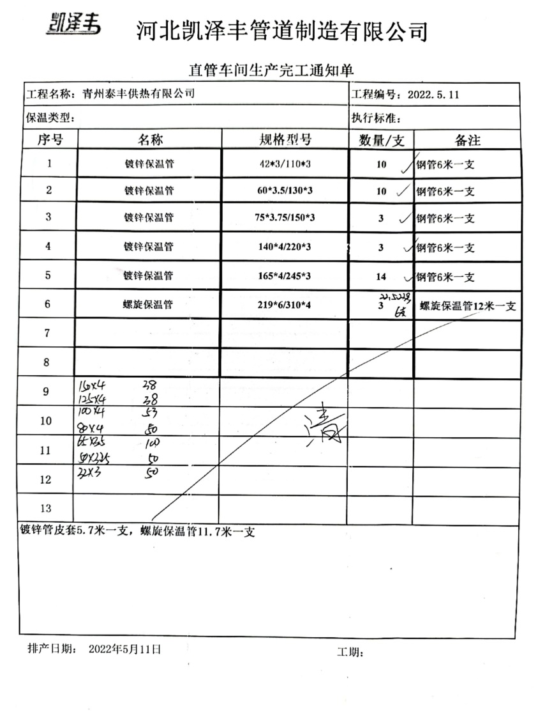  b) 组织编制了产品的作业指导书《图纸》、《工艺卡》、《车间管理制度》、《车间安全生产管理规定》、《挤出机操作规程》、《钢套钢作业指导书》、《发泡机操作规程》、《直埋聚氨酯保温管作业指导书》、《穿管机操作规程》等文件，文件中描述了各工序的工艺内容和控制指标，作为操作人员的作业指南。  c) 组织为生产配备了适宜的生产设备和设施，现场观察生产设备挤出机、打磨机、电焊机、切割机、穿管机、发泡机、2.8T起重机能工作正常。  d) 组织为各工序配备了钢直尺、钢卷尺、卡尺、角度尺、万能试验机等监视测量设备。  e) 组织对生产过程和产品实施了监视和测量，并作了相应记录。  检验活动包括原材料检验、工序检验、成品检验。生产过程中使用的记录有：“进厂检验报告”、“流转卡”、“产品检验报告”等，符合要求。  过程产品和最终产品的监视和测量记录见 Q8.6 审核记录。  f) 质检部负责对产品的放行，供销部负责产品交付和交付后活动的实施，产品经过检验合格后方可放行和交付，供销部依据合同出具发货单，由客户联系物流公司进行送货，经顾客接受签字带回公司做账。需要售后服务时由供销部负责联系售后服务工作。  g）为生产过程配备了必要的人员，无特殊工种。  h）通过日常班前会和技能培训提高操作工的熟练程度，可以起到防错作用。  I）生产技术部负责关键、特殊过程的确认和控制，经公司识别，本公司的生产过程中需确认的过程为：发泡过程，查到特殊过程确认记录，2022.3.5日王庚新、闫玉坤、杨倩文等对制造工艺、设备、工艺参数、人员进行了确认，符合要求。  现场审核观察，  PE管道（黑甲壳套外护管）挤出工序： 高赛飞等人在操作挤出机生产1250PE管道，配料主要是PE颗粒、色母等，挤出机机头温度在170℃，中间温度设定在240℃，机尾温度设定在160℃，挤出后用循环水冷却，速度控制在1个小时10米左右，现场审核时，液晶屏温度显示与设定值均在5度以内，观察实际操作，符合操作规程和工艺文件的要求。  外甲壳套加工工序：李康等人正在用切割机切割φ480弯头用甲壳套，先根据弯头的形状、规格尺寸、角度在直甲壳套上划线，然后根据划线进行分割，然后再根据弯头形状组对，用铆钉机铆接，最后在接缝处覆盖胶条，用热熔喷枪加热胶条至熔化状态，要求无漏缝，观察实际操作，符合操作规程。  敷设保温材料工序：刘淑云等人正在为φ820直埋蒸汽保温管敷设保温材料，先在φ478内工作管外面敷设厚度10mm的保温毡，然后在保温毡外面敷设两层硅酸盖瓦，每层厚50mm，缝隙要密实嵌缝，外层要压缝，最后在硅酸盖瓦外面敷设铝箔布反射层，并用不锈钢带捆扎，现场观察操作符合要求。  发泡工序：吴国章等人正在为保温管夹层发泡填充，操作设备：高压发泡机，有发泡作业指导书，黑白料聚氨酯（配比1:1.05）一起搅拌后使用发泡机将聚氨酯注入外护管内，发泡温度控制在30℃以上，压力设定在8MPa，要求分段发泡均匀、无空隙。发泡工序按《产品质量规范》进行检验，检验合格后，入中转库，自然熟化12小时以上，现场观察实际操作符合操作规程。  通过现场观察以上工序操作均符合操作文件要求。 | Y
标识和可追溯/产品防护 | Q8.5.2  8.5.4 | 车间主任介绍了公司产品标识、可追溯及防护方面的管理情况，基本与公司产品及实际情况相适应，符合标准要求。  现场检查：  看到公司的生产车间、仓库的产品标识清晰。待检品、合格品、不合格品分区存放，墙上张贴有区域标识牌，产品摆放整齐。钢管、颗粒料、配件、管件、支吊架等原材料，半成品、成品根据固有特性进行标识，可以根据采购合同、生产任务单、订单编号、产品出厂检验单进行追溯。  1.公司产品属于大件产品没有包装要求，主要是运输时注意防护措施，避免生锈。  2. 产品搬运均采用2.8T起重机和人工搬运，可有效防护产品。  3. 查组织的生产车间、库房地面清洁，标识清晰，通道畅通，配备消防设施，定位摆放。  4．产品摆放高度合理，易于存取。  5.与运输方签订运输协议，保证产品运输质量，并对运输质量进行跟踪监督，在交货途中，业务员/送货员做好产品防护，并按预先指定的路线及运输方式避免交付途中误时和产品损毁。  生产加工、储存过程中，规范生产、储存现场管理，保持安全适宜的储存环境，生产车间、库房地面清洁，标识清晰，产品标识管理满足实际需要。  现场审核了解到，公司未发生由于标识及防护不当导致产品质量事故的情况，产品标识、防护控制能够按照策划的要求实施，满足策划的要求。 | Y
生产和服务提供的更改控制 | Q 8.5.6 | 负责人沟通明确更改控制流程，对生产和销售发生的更改进行评审和控制，以确保稳定地符合要求；更改及评审保留记录，包括更改评审结果、更改的人员以及根据评审所采取的措施。  自体系运行以来，本次未发生生产和服务更改。 | Y
环境因素  危险源 | EO6.1.2 | 生产技术部依据《环境因素的识别、评价控制程序》、《危险源辨识、风险评价和控制措施确定控制程序》，对生产和办公过程的环境因素、危险源进行了识别、评价。  部门负责人介绍了对环境因素、危险源进行了辨识，考虑了三种时态，过去、现在和将来，三种状态，正常、异常和紧急，按照办公区域及工作过程，另外按照区域及工作过程等进行了辨识。  查《环境因素识别评价表》，对本部门生产和办公等有关过程的环境因素。分别识别了日常办公过程中的固废排放、办公设施等电能消耗、意外火灾引起的污染大气，生产过程固废排放、噪声排放、火灾、电能消耗、粉尘排放等、设备维修过程废弃丢弃、漏油、更换新部件，配电室操作不当、电线电路老化火灾等环境因素，近一年无变化。  查到：《重要环境因素清单》，公司涉及重要环境因素：资源消耗、固体废弃物排放、发泡料、液压油、润滑油的使用、储存、潜在火灾、噪声排放、废气排放等，本部门涉及的重要环境因素：均有涉及。  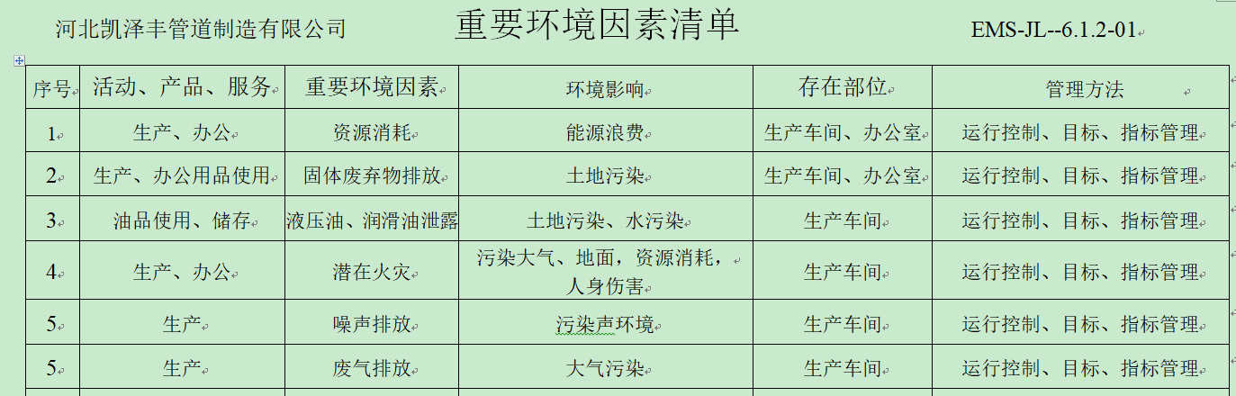  查《危险源辨识及风险评价表》，识别了办公和生产过程中垃圾不理不及时可能导致的疾病传染、人离开未断电源可能导致的火灾、生产过程违规操作可能导致的人身伤害、未戴防护用品、电线电器老化、机械伤害、触电、火灾等危险源，近一年无变化。  查到：《不可接受风险清单》，公司涉及重大危险源：意外伤害、火灾、触电、机械伤害、听力伤害、废气伤害，本部门涉及的不可接受风险：均有涉及。  对于环境因素、重要环境因素及危险源、不可接受风险等通过运行控制、管理方案、应急准备与响应进行控制。  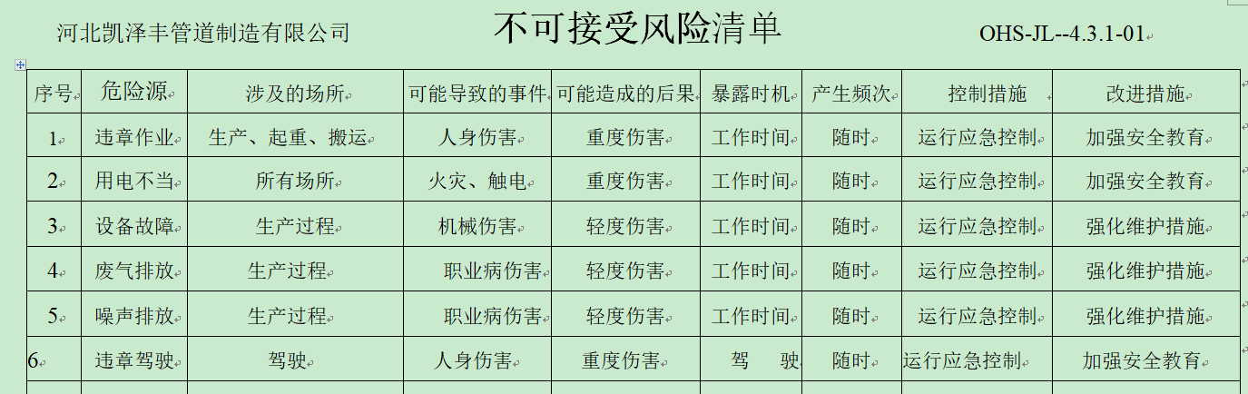  生产技术部环境因素、危险源的识别、评价基本符合标准要求。 | Y
运行控制 | EO8.1 | 编制与环境、安全体系运行控制有关的文件有《消防安全管理制度》、《劳动防护用品管理制度》、《节约用水管理规定》、《垃圾管理规定》、《固体废弃物管理》、《废气、废水、污水管理规定》、《工作现场安全、卫生制度》、《主要设备意外应急及响应计划》、《应急准备和响应管理程序》、《应急预案》等。  查到了环评报告、环评报告批复、三同时环境保护验收报告、排污许可证，公司已经通过了环评验收，见附件。  1、废水管控：  生产过程冷却水循环使用不外排，全部用于厂区绿化、泼洒抑尘，废水不外排。厂区设旱厕，定期清掏用作农肥。  2、废气管控：  主要是破碎机废气、造粒机废气、挤出机废气、切割废气、打磨废气、发泡废气、食堂油烟。  切割粉尘废气:安装屋顶式排风机;  维修用电焊机烟尘:移动式焊烟净化器+安装屋顶式排风机；  喷砂打磨废气:密闭管道收集+布袋除尘器+15m高排气筒；  破碎机废气:集气罩收集+布袋除尘器+15m高排气筒；  造粒、挤出和发泡机废气: 集气罩+二级活性炭吸附装置+15m高排气筒。  食堂油烟：油烟净化器。  3、噪声管控：  生产过程在切割、破碎、喷砂打磨、发泡过程产生噪声，采取厂房内操作和选用低噪声的设备和工具，加强基础减振，厂房隔声，同时加强设备的检查和维保，确保机械设备在正常工况下运行，其他工序基本无噪声。  4、固废管控：  生产过程中主要固废为废边角料和不合格品，经破碎造粒后回用于生产工序。  除尘器除尘灰收集后外售综合利用。  废活性送有资质单位处理，提供2021年10月29日转移单，  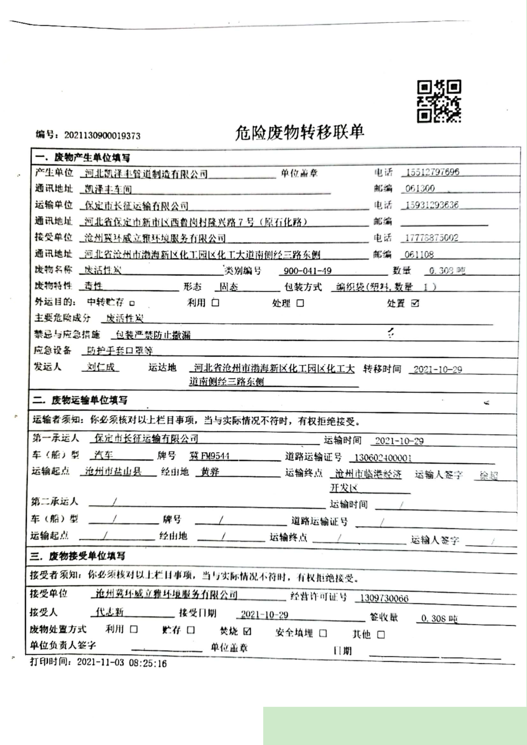  发泡工序产生的废包装桶，收集后由厂家回用。车间含油抹布，分类收集统一交由环卫部门处理。  5、能源资源管控：  生产过程注意节水、节电、节钢材、节约塑料颗粒，人走关闭设备和照明开关，现场审核未发现有漏水和浪费电能的现象。  6、产品生命周期的环境管控：  公司从工艺设计和采购产品时已考虑了产品的环保性，生产过程中，严格按照环保等管理制度实施，控制好辅助材料的用量，避免浪费，生命周期终了时塑料管、钢材还可以回收再利用。  7、潜在火灾管控：  公司生产车间和办公区域配备了灭火器，均符合要求。  8、安全防护：  公司给员工发放手套、口罩、防护眼镜等劳保用品，车间和设备上悬挂安全警示牌。设备旋转部位和凸出部位，安装有防护罩，高温部分有防护栏等，设备运行状况良好，无带病工作现象。  9、能提供防止员工意外伤害加重的急救药品如创可贴、杀菌药水等。  10、为主要长期员工上社保，查见2022年6月份的交费回单。  11、员工饮用水为纯净水通过饮水机饮用。  现场观察运行控制：  巡视办公及生产区域配备有灭火器多个，各车间均配有灭火器。  查看各工序设备运转基本正常，人员操作方法合理，并佩带要相应的防护措施，如耳塞、口罩、防护眼镜等。操作人员穿戴有工作衣、工作鞋、手套、安全帽等安全防护用品。  各车间安全设施设有提示说明，方便取用，未发现遮挡消防设施和挤占消防通道的情况。  环保设施有布袋除尘器、焊烟净化器、二级活性炭吸附装置、油烟净化器等，审核期间环保设备正常运转。  生产车间标有各种警示标识，如：小心触电、起重机严禁站人、进入厂房须戴安全帽等，车间采光良好、空气流通，车间噪音较小对员工危害不大。  与打磨、挤出、穿管、发泡岗位操作人员交流了解到，员工均接受过环保和职业健康安全相关知识的培训，包括应急预案及演练等，现场人员交流对烫伤、机械伤害、防火、逃生均较为清楚、明确，了解本岗位的设备安全操作规程。  破碎、发泡和焊接工戴防尘口罩，喷砂工戴耳塞。  设备旋转部位和凸出部位以及高温区，安装有防护罩和防护栏等，设备运行状况良好，无带病工作现象。  提供：劳保用品发放记录表，发放劳保用品有：工作服、劳保鞋、毛巾、防滑手套等。  使用手持电动工具时先检查有无电线裸露等安全隐患。  与起重机操作工交谈，熟悉起重机操作要求，能熟练操作。  生产场所有轻微噪声和粉尘，查2021年9月职业场所危害因素监测报告，能达标。  配电室门口设有防鼠挡板，配有绝缘手套、绝缘鞋、高压验电笔、安全帽，内部配有灭火器。  生产车间内现场电线布线合理，电线均处于完好状态，设备有接地及保护装置，控制柜及漏电保护器状态良好。  部门运行控制能按策划的控制要求进行管理。 | Y
应急准备和响应 | EO 8.2 | 提供公司《应急准备和响应控制程KZF/QES-CX-24-2020序》、《火灾及安全事故应急预案》  成立应急领导小组，有组成成员，明确职责和权限，总经理门殿静批准 时间2020年11月10日。  查应急预案演练记录表：2022.3.19日各岗位负责人参加公司组织演练，对及时迅速反馈信息和救援、应急预案演练；记录要点、现场情况；有效果评估：达到效果。 | OK

说明：不符合标注N

